1 引言

1.1目的
为了明确用户的需求并较好的与开发人员进行沟通，使用户与开发人员双方对软件需求取得共同理解基础上达成的协议，特编写此文档，并作为整个软件开发的基础。

1.2背景
这个项目的开发是应中国**银行要求，为其开发的一套ATM系统，用以代替原来的ATM系统。**银行原ATM系统系1999年使用aha语言开发的。原系统面向过程，稳定性差，且不具维护价值。所以，开发一套新的高效稳定安全的ATM系统成为必要，使银行系统提高效率，储户满意。ATM系统是应**银行要求，重新全新开发的一套软件系统，可以显著提高现有系统运行效率，加快银行入世后竞争，提高储户满意度。本项目由吴江涛（项目经理），袁星星，石成林，路新江，周挺和任鹏飞等人完成。

1.3 参考资料
文档编写标准：GB99999-99
《计算机软件需求说明编制指南》--GB—9385--88。
《计算机软件产品开发文件指南》--GB—8567--88。
《ATM系统可行性分析报告》。

1.4术语
银行： 一个金融机构，负责保存顾客的账号信息。可以经授权访问账号。
客户 ：本软件系统的开发提出方，即**银行。
卡： 储蓄卡。银行发行的可以在ATM终端交易的一种储蓄凭证介质。
储户 ：在ATM系统上交易的银行账户拥有者。认为一个持卡人就是一个储户。
ATM ： Auto Teller Machine，分为两部分组成。一部分是ATM服务器，另一部分是ATM终端。终端负责和银行卡持有者进行交互，ATM服务器负责处理交易。一个ATM服务器可以同时连接多个ATM终端。
账号： 一张银行卡对应一个一个账户，卡号与账号之间是一对一关系。

2 项目概述

2.1被开发软件的一般描述
这个项目的开发是为银行提供一套高效稳定的终端服务平台，为储户存款，取款，查询等等提供便利。本软件采用面向对象方法开发，代码使用JAVA语言实现，使用SQL2000数据库存储数据。

2.2被开发软件的功能描述
该软件是一个24小时实时服务系统，可以划分为两个子系统，一个是服务银行储户的，即是持卡人的交易系统；另一个是服务银行工作人员的。银行工作人员分为两类：一类是业务人员，可以使用本系统进行配款，统计，打印报表，一类是技术人员，对本系统进行管理维护。
本系统其基本框架为：
ATM SYSTEM
DATABASE
Etc Software
OS
Middelware
图1 ATM系统框架图

2.3实现语言
主要使用JAVA与C，shell语言

2.4用户特点
本软件的用户主要是银行的广大持卡人，大多都具有使用ATM经验。另外，我们的系统要实现的一个重要目标就是有足够的界面友好性和易操作性。即使是一个对ATM系统完全陌生的客户，也可以在交易界面的提示下顺利完成交易。
另外一部分的用户是银行工作人员，大致分为两类：一类是业务人员。其依赖本系统管理ATM交易参数，统计交易信息，打印各类汇总报表，根据ATM提示及时配款。另一类是银行技术人员。其对本系统进行升级，维护工作。

2.5一般约束
本软件的主要约束是时间期限。
在经费、开发人员及设备方面没有太多消耗；但要在一定的环境下运行，即要有基本的运行设备，设备的要求为一般的PC机即可。

3需求说明

3.1 基本描述
ATM终端可以接受一张可识别的银行储蓄卡，通过储户身份验证后，同储户进行各种交互，处理储户要求，执行各类操作，为储户服务。系统要求保持一定时间内的交易记录，可以处理多个ATM终端并发访问。同时，系统应每天自动汇总各种交易数据，生成报表。系统24小时工作，无操作时播放待机动画广告。系统具有设备自检提示报错功能，可以提示凭条打印机已坏，ATM终端钱柜缺钱
如图2 ATM工作示意图：
ATM终端
交易
ATM终端
交易
ATM终端
交易
ATM主机
打印报表
升级维护
配 款
管理
储户操作
银行工作人员操作
图2 ATM系统工作示意图

我们所用的的信息包括：

3.1.1用户信息
用户信息分为三部分：储户信息，管理员信息。
储户信息：储户姓名，储户账户（可以多个），储户电话，证件类型，证件号码
管理员信息：登录名，密码，权限

3.1.2交易信息
卡信息：卡号，账号，密码，卡类型，卡金额
ATM信息：ATM编号，ATM余额，
交易流水信息：交易类型，交易代码，账号，交易时间

3.2 功能需求
针对**银行对该软件的需求，做如下功能设计，在给出基本框架之后，我们将逐一介绍各部分。品根据用户的不同身份分为两个模块，每个模块包含了不同的功能：
管理模块：管理维护功能，配款功能，统计和打印报表功能
储户模块：存款功能，取款功能，修改密码功能，转账功能，查询余额功能
如图3 ATM系统功能模块图所示：
ATM系统
存

款
管理模块
取

款
转

账
修改密码
查询余额
储户模块
身份验证
身份验证
配

款
统计报表
管理维护
图3 ATM系统功能模块图
本系统按上述功能，设计其需求用例图如图4ATM系统用例设计图所示：（？）
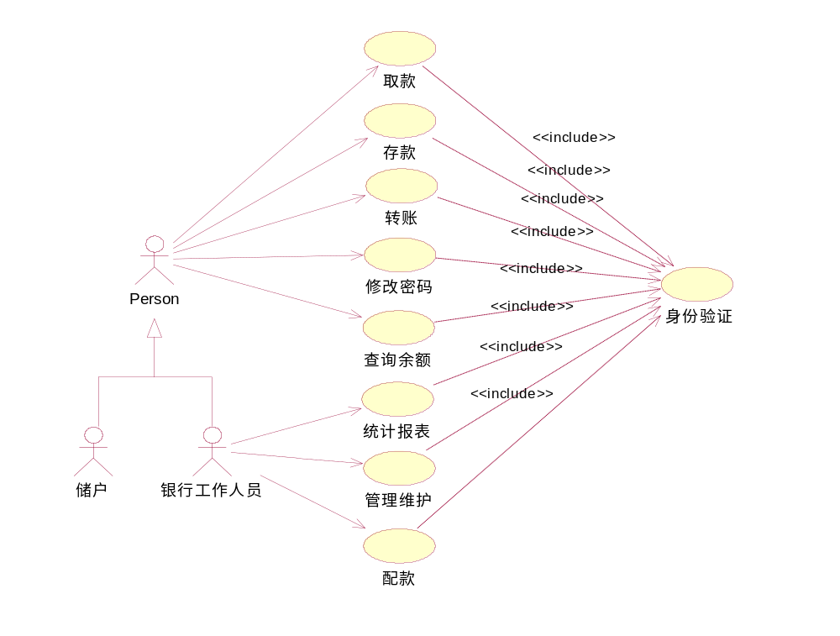
图4 ATM系统需求用例图

3.2.1 储户模块

1.功能需求简介
功能需求1：
描述：ATM终端无人操作时，显示待机动画
输入：无
处理：ATM显示待机界面
输出：显示待机界面

功能需求2：
描述：ATM接受卡，检验卡是否可进行交易
输入：ATM接收用户插卡
处理：检验卡是否可识别处理
输出：不可识别退卡；否则继续。

功能需求3：
描述：校验密码是否格式正确
输入：储户输入密码
处理：校验密码是否符合格式
输出：不正确则提示储户重新输入

功能需求4：
描述：校验密码是否正确
输入：储户户输入正确格式密码
处理：校验当前密码与存储的账户密码是否一致
输出：不一致则提示密码错误，请重新输入或者退卡

功能需求5：
描述：卡密码连续三次输入错误，没收磁卡
输入：用户连续第三次输入密码
处理：校验密码
输出：错误则吞食磁卡，提示“您的卡连续三次密码错误，已被吞没。请联系客服955**”

功能需求6：
描述：磁卡认证完成，进入主交易界面
输入：储户输入正确密码
处理：校验密码
输出：显示主交易界面

功能需求7：
描述：ATM现金不足，系统应对取款储户进行提示，可退出交易
输入：无
处理：检查ATM现金数
输出：返回至ATM主交易界面

功能需求8：
描述：ATM凭条打印机故障，系统应对存款和转账储户进行提示，可退出交易
输入：无
处理：检查ATM凭条打印机
输出：故障则提示客户是否继续，可返回至主交易界面

功能需求9：
描述：ATM认定的存款金额客户不认可
输入：认证成功完成，输入需要存储的金额，将钞币放入ATM机
处理：硬件检验钞币数量，提示用户确认，储户输入“否”
输出：退出钞币，返回主界面

功能需求10：
描述：ATM存款
输入：ATM认定存款金额，储户“确认”
处理：在账号上记录存入金额
输出：打印存款凭条，显示“交易成功”，返回主交易界面

功能需求11：
描述：取款金额大于账户余额
输入：输入取款金额
处理：判断输入金额和账户余额
输出：取款余额大，则提示储户“余额不足”，返回主界面

功能需求12：
描述：取款数额超过当日取款最大额度
输入：储户输入取款金额
处理：判断输入金额和当日该账户ATM取款额之和是否大于当日取款最大额度
输出：如超出则提示储户“超过当日取款最大额度”，重新输入或返回

功能需求13：
描述：取款
输入：取款合法金额
处理：从账户记录取走的金额
输出：吐钱

功能需求14：
描述：取款交易成功，打印取款凭条
输入：储户输入“打印”或者“不打印”
处理：若是“打印”则打印机打印凭条，否则什么也不做
输出：无
功能需求15：
描述：修改密码
输入：储户输入新密码
处理：两次新密码判断是否一致
输出：一致则重置密码，显示“修改成功”；否则退出修改密码

功能需求16：
描述：转账
输入：转账账号，转账金额
处理：判断金额是否超过本账户现有金额，是则本账号下账，他账号上账
输出：显示“转账成功”，或者退出转账

2.use case
在以下所有用例中，假设用户已进入主交易界面。

用例编号 UC01
用例名称 取款
创建人 任
最后修改人 路
创建日期 12/1/08
最后修改日期 12/5/08
角色 取款人
描述 取款人输入取款金额，币种，面值等。系统判断账户正常且金额允许后提供款给他。
前置条件 取款身份验证合法
后置条件 无
主干过程 1.0从ATM取款
取款人指定所需金额，币种，面值
系统接受请求，从账户扣钱
取款人输入其他信息，结束此次取款
系统保存交易信息
分支过程 1.1账户余额不足
系统提示“您输入的取款金额超过您的账户余额”
系统返回主交易界面，结束此次取款
1.2单笔超限或当日取款总额超限
系统提示“输入金额不对，单笔不能超过5000”
系统返回主交易界面，结束此次取款
1.3 ATM余额不足
系统提示“很抱歉，ATM余额不足，暂时不能为您服务”
系统返回主交易界面，结束此次取款
异常 1.0.E.1账户状态非法（被冻结或强制冻结）
系统提示“账户异常，您的卡被强制收回，如有疑问请拨955**”
吞卡
系统返回主交易界面，结束此次取款
1.0.E.2 账户状态异常（挂失中）
系统提示“您的账户处于挂失中…”
系统返回主交易界面，结束此次取款
系统返回主交易界面，结束此次取款
1.0.E.2 账户状态异常（卡已注销）
系统提示“本卡已被注销，卡将被收回，请确认”
系统返回主交易界面，结束此次取款
包括用例
优先级 高
使用频率 很高，峰值每小时20次
业务规则
特殊需求
假设
备注与问题

用例编号 UC02
用例名称 存款
创建人 任
最后修改人 路
创建日期 12/1/08
最后修改日期 12/5/08
角色 存款储户
描述 存款人选择存款交易。客户塞入钞票，ATM输出金额，储户确认后，系统上账，打印凭条，退卡
前置条件 存款人是合法用户，通过验证
账户状态正常
储户信息数据库在线
所需ATM硬件就绪
后置条件 无
主干过程 2.0从ATM存款
存款人塞入钞票
系统硬件点钞，输出显示金额
用户确认数额
系统处理数据，给账户加钱
打印存款凭条
返回主界面，此次存款交易结束
异常过程 2.0.E.塞入钞票机器不认识
系统提示“您的钞币不能识别，请检查”
ATM吐钱
系统返回主交易界面，结束此次取款
包括用例
优先级 高
使用频率 高，峰值10次每小时
业务规则
特殊需求
假设
备注与问题

用例编号 UC03
用例名称 修改密码
创建人 任
最后修改人 路
创建日期 12/1/08
最后修改日期 12/5/08
角色 卡储户
描述 存款人选择修改密码交易。系统要求储户连续两次输入新密码，一致则修改密码。
前置条件 存款人是合法用户，通过验证
账户状态正常
储户信息数据库在线
后置条件 交易信息被保存在账户资料中
主干过程 3.0修改账户密码
储户输入两次新密码
两次新密码一致，系统修改账户密码
屏幕显示输出“修改成功”，用户确认
返回主界面，此次修改密码交易结束
交易信息存入账户流水
分支过程 3.1两次新密码不一致
系统提示“输入的新密码不一致，请重输或者退出修改密码”
储户选择重新输入，返回主干过程
系统返回主交易界面，结束此次取款
包括用例
优先级 中
使用频率 中，峰值5次每小时
业务规则 修改密码的客户无需再输入原密码，客户身份已经被认证
特殊需求
假设
备注与问题 细节问题，例如密码输入3位后直接按确认的处理，不讨论

用例编号 UC04
用例名称 系统内本卡账户转账至他账户
创建人 任
最后修改人 路
创建日期 12/1/08
最后修改日期 12/5/08
角色 储户
描述 储户提供他账户，转账金额，（系统不保证转账账户正确），确认。系统从本账户下账，转账账户上账。
前置条件 存款人是合法用户，通过验证
账户状态正常
储户信息数据库在线
后置条件 无
主干过程 4.0系统内部转账
储户选择转账功能
储户输入账户，金额
系统要求确认，用户确认
系统执行处理：本地账户下账，他账户上账
打印转账凭条
返回主界面，此次转账交易结束
包括用例
优先级 中
使用频率 中，峰值5次每小时
业务规则 实现功能钱从本卡转至他账户
特殊需求
假设
备注与问题

用例编号 UC05
用例名称 查询余额
创建人 任
最后修改人 路
创建日期 12/1/08
最后修改日期 12/5/08
角色 卡储户
描述 存款人选择查询余额交易。系统显示输出账户余额
前置条件 存款人是合法用户，通过验证
账户状态正常
储户信息数据库在线
后置条件 无
主干过程 5.0查询余额
储户选择查询余额功能
系统屏幕输出账户余额
返回主界面，此次修改密码交易结束
包括用例
优先级 较高
使用频率 较高，峰值10次每小时
业务规则
特殊需求
假设
备注与问题

3.2.2 管理模块
功能需求17：
描述：打印报表
输入：业务人员启动打印程序
处理：系统自动生成日，月，年各种报表
输出：无

功能需求18：
描述：自动升级或维护
输入：工作人员启动升级程序
处理：自动获取升级文件，终止系统，升级，重启ATM系统
输出：显示“升级成功，版本号V*.*”

3.3 性能需求
在查询过程中，要求系统显示该帐户卡上所有的余额。
在取款过程中，该系统只支持交易金额为100的倍数。
在存款过程中，该系统只支持交易金额为50的倍数。
在转帐过程中，该系统支持任何用户输入的数据，但是仅仅限于本行之间的帐户转帐。
如果交易中响应时间超过30秒，系统提示“操作已过时”，自动退出本系统。
交易结束时，系统知道更新帐户上的数据，保持帐户余额的一致性。
交易完成后，用户可以点击“取卡”退出本系统。
本系统可以进行各个银行的金额交易。
系统可以并行使用的用户在100个以上。
注意：当交易金额超过当前帐户余额时，系统自己提示“余额不足”，自动退出本系统，当系统遇到任何不对输入时都自动退出本系统。

3.4对输入输出的规定
密码：由用户设置的一个6位整数。
取款数目：只支持交易金额为100的倍数。
取款金额：不能输入5000以上的数字
存款数目：只支持交易金额为50的倍数。
转帐数目：支持用户输入的任何数据，但是仅限于内间帐户转帐。
响应时间：30秒以内。
注意：如果输入、输出违反以上规定，则系统退出，返回到登陆页面。

3.5 其他专门的要求
易用性：系统设计应具有良好的易用性、操作简便，符合常规Windows操作环境下的用户使用习惯。同时，尽量减少用户的记忆工作量，如在信息录入时尽可能充分利用数据字典进行选择录入，以提高用户工作效率。在系统查询功能设计时，应提供多种查询条件的复合查询，让用户可以快速、精确地得到相关信息。同时，系统设计应具有良好的健壮性，如对各种用户各种错误输入应能及时识别并给出相应提示。
安全性：系统中所有涉及敏感信息如登录口令等，服务器端应设置严格安全访问控制策略，从而保证系统安全性和操作责任的可追溯性。

